"Жүргізуші куәлігі және көлік құралын тіркеу туралы куәлік бланкілерінің нысандары мен үлгілерін бекіту туралы" Қазақстан Республикасы Ішкі істер министрінің 2014 жылғы 8 желтоқсандағы № 874 бұйрығына өзгерістер енгізу туралы
Қазақстан Республикасы Ішкі істер министрінің 2019 жылғы 2 қарашадағы № 953 бұйрығы. Қазақстан Республикасының Әділет министрлігінде 2019 жылғы 4 қарашада № 19546 болып тіркелді
БҰЙЫРАМЫН:
1. "Жүргізуші куәлігі және көлік құралын тіркеу туралы куәлік бланкілерінің нысандары мен үлгілерін бекіту туралы" Қазақстан Республикасы Ішкі істер министрінің 2014 жылғы 8 желтоқсандағы № 874 бұйрығына (Нормативтік құқықтық актілерді мемлекеттік тіркеу тізілімінде № 10064 болып тіркелген, "Егемен Қазақстан" газетінің 2015 жылғы 21 қаңтардағы № 12 (27888) санында жарияланған) мынадай өзгерістер енгізілсін:
1-қосымша осы бұйрыққа 1-қосымшаға сәйкес жаңа редакцияда жазылсын.
2-қосымша осы бұйрыққа 2-қосымшаға сәйкес жаңа редакцияда жазылсын.
2. Қазақстан Республикасы Ішкі істер министрлігінің Әкімшілік полиция комитеті (М.Қ. Байболов) Қазақстан Республикасының заңнамасында белгіленген тәртіппен:
1) осы бұйрықтың Қазақстан Республикасы Әділет министрлігінде мемлекеттік тіркелуін;
2) осы бұйрық ресми жарияланғаннан кейін оны Қазақстан Республикасы Ішкі істер министрлігінің интернет-ресурсында орналастыруды;
3) осы бұйрық Қазақстан Республикасы Әділет министрлігінде мемлекеттік тіркелгеннен кейін он жұмыс күні ішінде осы тармақтың 1), 2), 3) және 4) тармақшаларында көзделген іс-шаралардың орындалуы туралы мәліметтерді Қазақстан Республикасы Ішкі істер министрлігінің Заң департаментіне ұсынуды қамтамасыз етсін.
3. Осы бұйрықтың орындалуын бақылау Қазақстан Республикасы Ішкі істер министрінің жетекшілік ететін орынбасарына жүктелсін.
4. Осы бұйрық алғаш ресми жарияланған күнінен кейін күнтізбелік он күн өткен соң қолданысқа енгізіледі.
Министр | Е. Тургумбаев
Қазақстан Республикасы
Ішкі істер министрінің
2019 жылғы 2 қарашадағы
№ 953 бұйрығына
1-қосымша
Қазақстан Республикасы
Ішкі істер министрінің
2014 жылғы 8 желтоқсандағы
№ 874 бұйрығына
1-қосымша
Нысан
Жүргізуші куәлігінің үлгісі
Беткі жағы

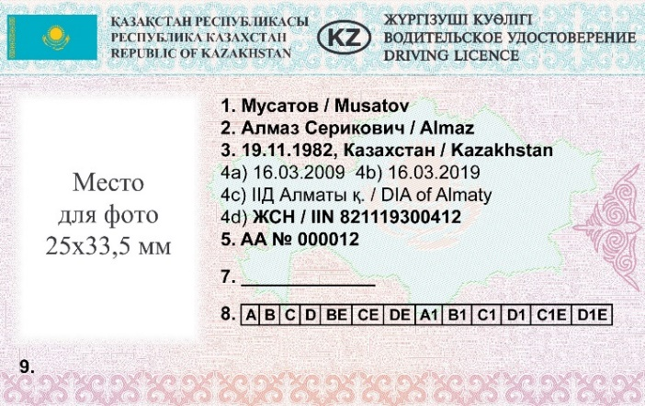

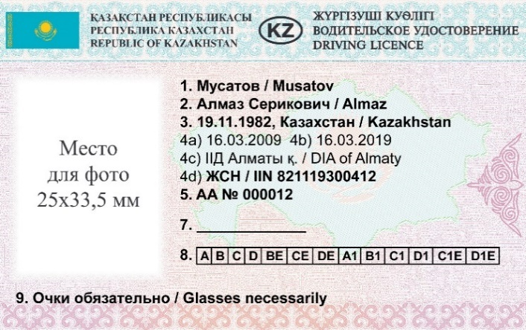

Сыртқы жағы

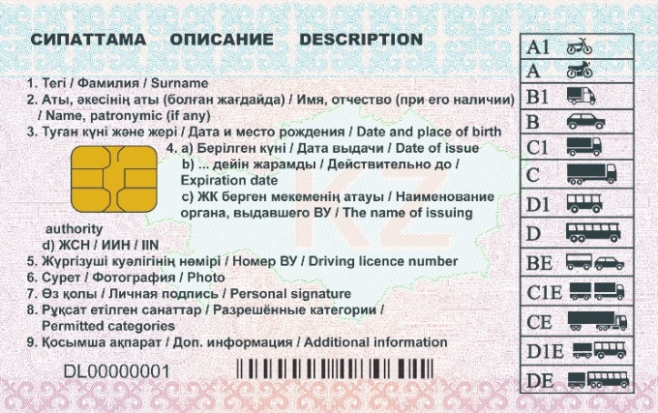

Жүргізуші куәлігінің интегралдық микросызбасы мынадай мәліметтерді қамтиды:
1) жүргізуші куәлігі туралы:
сериясы мен нөмірі;
берілген күні;
жүргізуші куәлігін берген органның атауы;
2) жүргізуші туралы:
тегі, аты, әкесінің аты;
туған күні және жері;
тұрғылықты жері;
жеке сәйкестендіру нөмірі (ЖСН);
жеке басты куәландыратын құжаттың түрі, сериясы, нөмірі және берілген күні;
фотосуреті;
3) көлік құралын басқаруға рұқсаты туралы:
рұқсат етілген санаттар;
жүргізуші куәлігінің қолданылу мерзімінің аяқталуы;
ерекше белгілер.
Ескертпе: Қазақстан Республикасының Нұр-Сұлтан, Алматы, Шымкент қалалары мен облыстарына жүргізуші куәліктері бланкілерінің серияларын белгілеу үшін латын транскрипциясындағы мынадай әріптік белгілеулер бекітіледі.
р/с | Өңірдің атауы | Әріптік белгілеу
1 | Нұр-Сұлтан қаласы | Z
2 | Алматы қаласы | A
3 | Ақмола облысы | C
4 | Ақтөбе облысы | D
5 | Алматы облысы | B
6 | Атырау облысы | E
7 | Батыс Қазақстан облысы | L
8 | Жамбыл облысы | H
9 | Қарағанды облысы | M
10 | Қостанай облысы | P
11 | Қызылорда облысы | N
12 | Маңғыстау облысы | R
13 | Түркістан облысы | X
14 | Павлодар облысы | S
15 | Солтүстік Қазақстан облысы | T
16 | Шығыс Қазақстан облысы | F
17 | Шымкент қаласы | Y
18 | Резерв | G, Q, W
Қазақстан Республикасы
Ішкі істер министрінің
2019 жылғы 2 қарашадағы
№ 953 бұйрығына
2-қосымша
Қазақстан Республикасы
Ішкі істер министрінің
2014 жылғы 8 желтоқсандағы
№ 874 бұйрығына
2-қосымша
Қазақстан Республикасының көлік құралын тіркеу туралы куәліктің үлгілері
Нысан
Беткі жағы

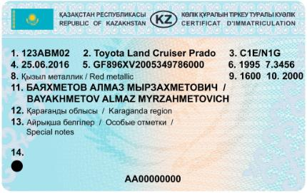

Сыртқы жағы

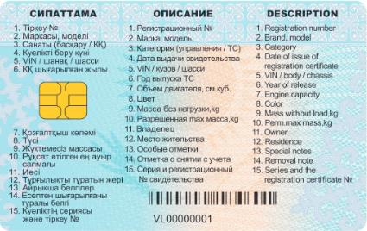

Көлік құралын тіркеу куәлігінің интегралдық микросызбасы мынадай мәліметтерді қамтиды:
1) мемлекеттік тіркеу нөмір белгісі;
2) куәліктің сериясы мен тіркеу нөмірі;
3) куәліктің берілген күні;
4) маркасы, моделі;
5) көлік құралының шыққан жылы;
6) санаты (басқару құқығы/көлік құралы);
7) есептен шығарылғаны туралы белгі;
8) сәйкестендіру нөмірі (VIN, шанақ, шасси);
9) жүктемесіз массасы kg.;
10) қозғалтқыштың көлемі, см. куб.;
11) рұқсат етілген max массасы, kg;
12) көлік құралының түсі;
13) көлік құралының иесі;
14) тұрғылықты жері;
15) ерекше белгілері;
16) бастапқы тіркелген күні;
17) көлік құралын қайта жабдықтау түрлері туралы мәліметтер;
18) жеке сәйкестендіру нөмірі/бизнес сәйкестендіру нөмірі;
19) көлік құралын тіркеу органының атауы;
20) дайындаушы ел;
21) өзге де мәліметтер.
Қажеттілігіне қарай, жолдар өзгертілуі және қосылуы мүмкін.
Ескертпе: Қазақстан Республикасының Нұр-Сұлтан, Алматы, Шымкент қалалары мен облыстарына көлік құралдарын тіркеу туралы куәліктер бланкілерінің серияларын белгілеу үшін латын транскрипциясындағы мынадай әріптік белгілеулер бекітіледі.
р/с | Өңірдің атауы | Әріптік белгілеу
1 | Нұр-Сұлтан қаласы | Z
2 | Алматы қаласы | A
3 | Ақмола облысы | C
4 | Ақтөбе облысы | D
5 | Алматы облысы | B
6 | Атырау облысы | E
7 | Батыс Қазақстан облысы | L
8 | Жамбыл облысы | H
9 | Қарағанды облысы | M
10 | Қостанай облысы | P
11 | Қызылорда облысы | N
12 | Маңғыстау облысы | R
13 | Түркістан облысы | X
14 | Павлодар облысы | S
15 | Солтүстік Қазақстан облысы | T
16 | Шығыс Қазақстан облысы | F
17 | Шымкент қаласы | Y
18 | Резерв | G, Q, W

© 2012. Қазақстан Республикасы Әділет министрлігінің «Қазақстан Республикасының Заңнама және құқықтық ақпарат институты» ШЖҚ РМК

